Лексическая тема «Сад. Фрукты»
- Выучи загадку и загадай её папе (бабушке и т.д.)
Груша, яблоко, банан,  Ананас из жарких стран.  Эти вкусные продукты  Вместе все зовутся….(фрукты) | 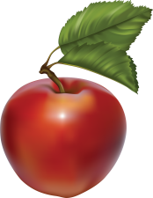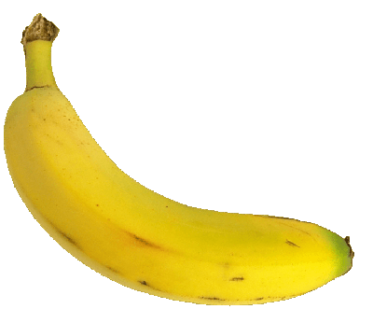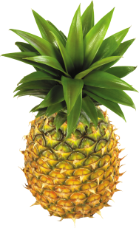

- Игра «Назови ласково»
Как ласково как можно назвать яблоко? Яблочко

Лимон -  Апельсин -  Банан -  Ананас - | Абрикос-  Мандарин -  Груша-  Виноград -

- Игра «Четвертый лишний»

Взрослый называет слова:
-Банан, лук, слива, апельсин. Что здесь лишнее? (Лук). Почему? (лук - это овощ). А все остальное что? (фрукты). Перечисли эти фрукты.

-Морковь, свёкла, яблоко, огурец. Что лишнее? (яблоко) Почему? (яблоко - это фрукт). А остальное что? (Овощи). Перечисли эти овощи.

-Банан, лимон, слива, репка. Что лишнее? Вспомните о цвете этих овощей и фруктов. (Слива). Почему? (Слива синяя). А все остальное? (Желтое). Перечисли желтые овощи и фрукты.

- Упражнение «Чего не видно?»
Взрослый закрывает по очереди каждый фрукт и спрашивает, чего не видно. (яблока, банана, ананаса, груши, апельсина, винограда, лимона )

 | 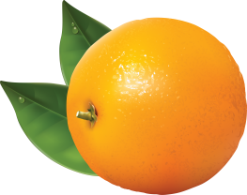 | 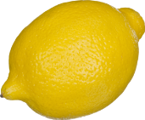 | 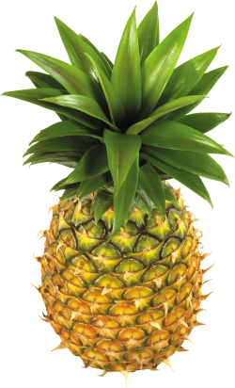
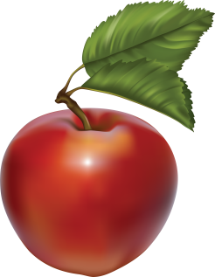 | 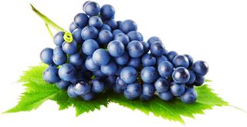 | 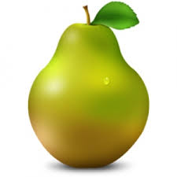
- «Собери в корзину только фрукты» (соедини линиями фрукты с корзинкой). Раскрась, как тебе хочется.
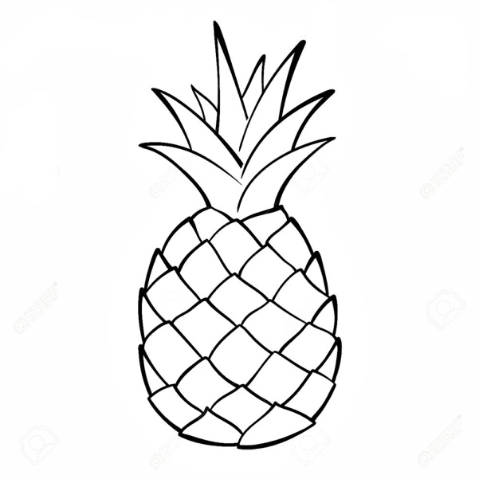 |  | 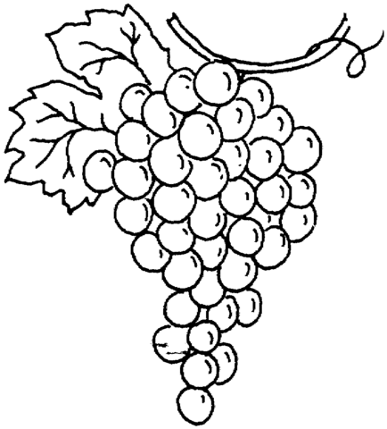 | 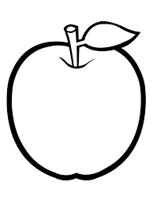
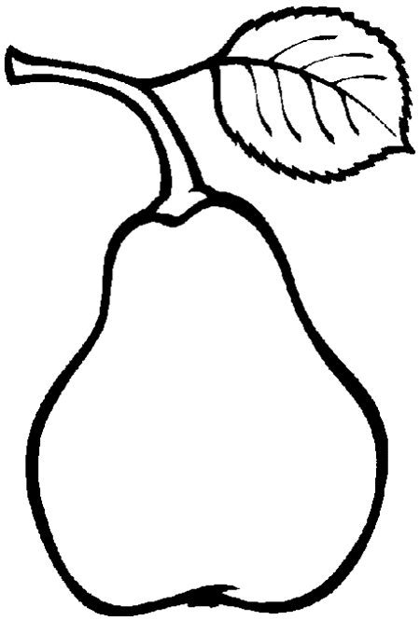 | 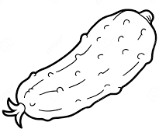 |  | 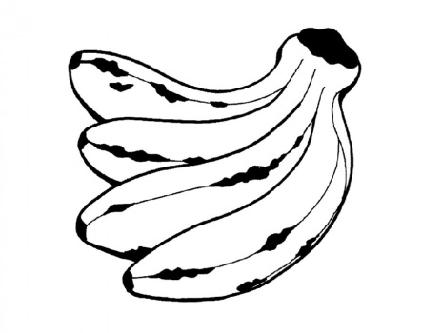
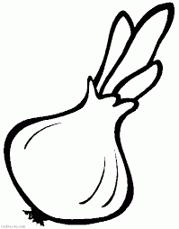 | 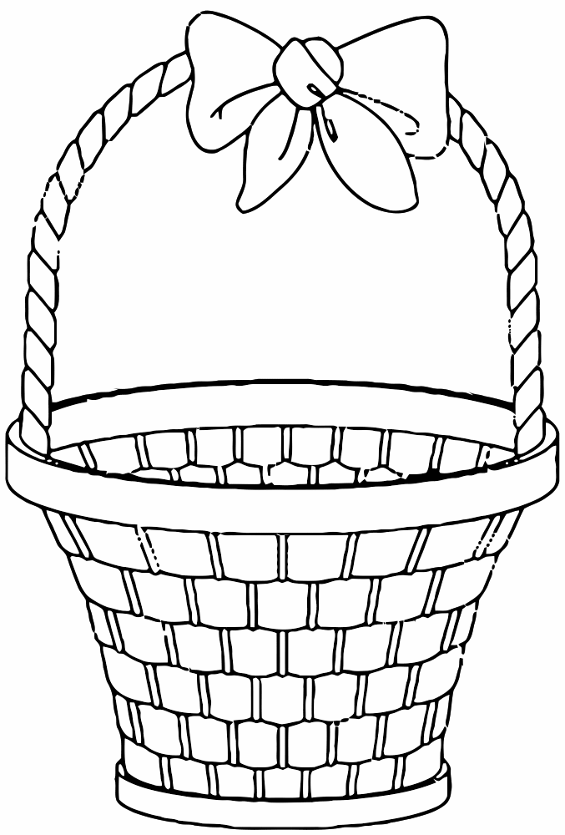 |  | 
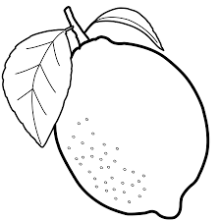
 |  |  | 